**دستور العمل کار با گیره رومیزی**

**نام درس/دروس:**

**ایمنی**

**کار آموزی2**

**آزمایشگاه /کار گاه:**

**مرکز آموزش مهارت های فنی ومهندسی**

**1-هدف:**

**تشریح نحوه کار وآیین کار ایمن باگیره رومیزی**

**2-دامنه کاربرد:**

**دانشجویان ترم سوم وهشتم کارشناسی رشته مهندسی رشته بهداشت حرفه ای وایمنی کار**

**3-مسئولیت:**

**1-کلیه دانشجویان دوره کارشناسی رشته بهداشت حرفه ای مسئولیت اجرای این دستورالعمل رابه عهده دارند.**

**2-اساتید راهنما ومسئول درس مسئولیت نظارت بر حسن اجرای مفاداین دستورالعمل را به عهده دارند.**

**4-تعاریف (درحال حاضر فاقد تعریف)**

**5-شرح دستورالعمل**

**دستورالعمل وآیین کارایمن**

گیره رومیزی یا همان “Table clamp”، ابزاری است که برای نصب و نگهداری اشیاء برروی میز‌ها، صندلی‌ها و سطوح دیگر به کار می‌رود. این گیره‌ها عموماً از فلزهای مقاوم و قوی ساخته می‌شوند و قابلیت چسبیدن به سطوح صاف و پهن را دارند.

یک طرف این گیره ها به شکل صفحه‌ای صاف و آهنربایی بوده و بر روی سطح میز قرار می‌گیرد. طرف دیگری از گیره دارای مکانیزمی است که با چرخش یا فشردن، شاخه‌ای از گیره را به شکل مثلثی باز یا بسته می‌کند. با استفاده از گیره رومیزی، می‌توانید اشیاء مختلف را بر روی میز نگهداری کنید. با قرار دادن یک طرف گیره بر روی سطح میز و فشار دادن شاخه دیگر، گیره به سطح میز متصل می‌شود و اشیاء را در جای خود ثابت می‌کند.

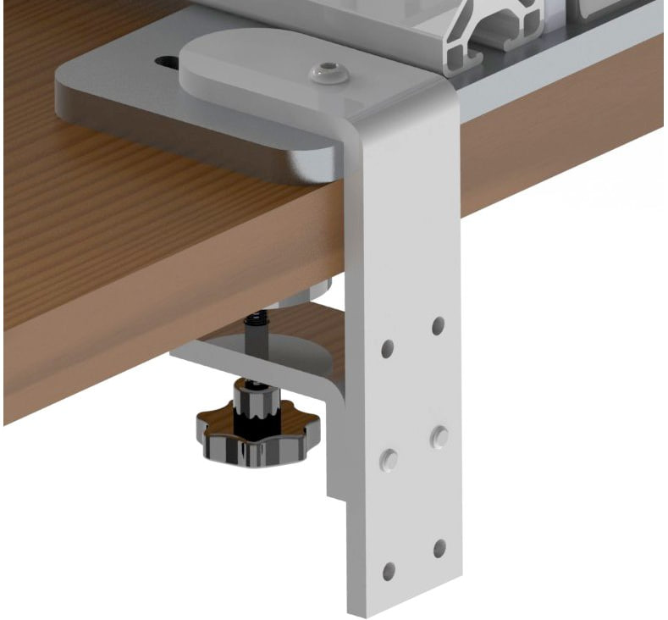

**نکات مربوط به گیره رومیزی**

* نوع گیره: گیره‌های رومیزی مختلفی وجود دارند. هر نوع گیره برای نوع خاصی از کاربردها مناسب است، بنابراین باید نوع مناسبی را برای نیازهای خود انتخاب کنید.
* مواد ساخت: گیره‌های رومیزی معمولاً از موادی مانند فولاد، آلومینیوم و پلاستیک ساخته می‌شوند. هر ماده ساخت گیره، خواص خاصی مانند مقاومت، سختی و وزن را به آن اضافه می‌کند. بنابراین، انتخاب ماده مناسب برای گیره بستگی به کاربرد و نیازهای شما دارد.
* قدرت نگهداری: قدرت نگهداری گیره رومیزی به عملکرد آن در حفظ قطعات و وسایل بستگی دارد. برخی گیره‌ها دارای سیستم فشاری هستند که با فشار واحدی روی قطعه، قدرت نگهداری بیشتری فراهم می‌کنند. بهتر است قبل از خرید، قدرت نگهداری گیره را بررسی کنید تا مطمئن شوید که قطعات به درستی نگهداری می‌شوند.
* اندازه و ابعاد: هنگام انتخاب گیره رومیزی، ابعاد و اندازه آن نیز بسیار مهم است. گیره باید به جایگاه مورد نیاز بر روی میز یا سطح دیگر بخوبی بپیوندد. قبل از خرید، اندازه و ضخامت مورد نظر را با دقت اندازه‌گیری کنید تا گیره مناسب با ابعاد صحیح را انتخاب کنید.
* استحکام ساختار: گیره‌های رومیزی باید دارای ساختاری مستحکم باشند تا بتوانند در برابر فشار و استفاده مداوم مقاومت کنند.

***2- مکانیسم عملکرد گیره رومیزی***

گیره رومیزی یک مکانیسم ساده است که برای نگه‌داشتن و تثبیت اشیاء بر روی سطح میز یا صفحه کار استفاده می‌شود. این گیره عمدتاً از دو قسمت تشکیل شده است: گیره اصلی و مکانیسم محرک. گیره اصلی شامل دسته و پیچ یا مهره‌ای است که به میز یا سطح کار نصب می‌شود. این دسته معمولاً قابل چرخش است و به وسیله پیچ یا مهره در جای خود تثبیت می‌شود. این دسته باعث فشردن مکانیسم محرک می‌شود.

مکانیسم محرک عملکرد گیره را کنترل می‌کند. این مکانیسم شامل یک سیستم تنظیم پیچشی است که به وسیله دسته گیره کنترل می‌شود. هنگامی که دسته گیره چرخش می‌کند، مکانیسم محرک به وسیله یک سیستم دنده کار می‌کند تا چهار پنجه‌هایی را که در قسمت پایین گیره قرار دارند، باز یا بسته کند.

با چرخش دسته به جهت معکوس، چهار پنجه‌های گیره به حالت باز درمی‌آیند و شما می‌توانید اشیاء را درون آن قرار داده و سپس با چرخش دسته به جهت مثبت، چهار پنجه‌های گیره را به هم فشرده و اشیاء را تثبیت کنید. به طور کلی، عملکرد گیره رومیزی بر اساس اصل فشردن و بازکردن چهار پنجه‌های آن توسط یک مکانیسم محرک استوار است**.**

***3- انواع گیره رومیزی***

***گیره موازی رومیزی***

گیره موازی رومیزی، نوعی گیره است که برای استفاده در کارهای مختلف از جمله حمل و نقل قطعات کوچک، ساخت و تعمیر، نجاری و سایر فعالیت‌های دستی استفاده‌می‌شود. گیره‌موازی رومیزی شامل دو فک است که یکی ثابت و دیگری متحرک است. با استفاده از دسته یا اهرم کنترلی، فک متحرک به بالا و پایین حرکت می‌کند تا فاصله بین دو فک را تنظیم کند. این نوع گیره معمولاً دارای سطح صاف (سندان) در قسمت انتهایی است که برای استفاده در فعالیت‌هایی مانند چکش‌زنی مورد استفاده قرار می‌گیرد.

گیره موازی رومیزی عموماً از مواد مانند چدن ساخته‌می‌شود تا به ضربه و فشار مقاومت کند. همچنین، برای جلوگیری از لیز خوردن طبقه کاری، سطح کارگیر فک‌ها آج دار شده‌است. اندازه‌ها و ظرفیت کارگیر گیره موازی متناسب با نیازهای کاربر است. اما در اغلب مواقع، طول فک‌ها در بازه 5 تا 20 سانتیمتر و بازه ظرفیت کارگیر بین 1 تا 40 سانتیمتر قرار دارد. البته، در بازار ممکن است گیره‌های موازی رومیزی با اندازه و ظرفیت‌های خاصی نیز موجود باشند.

***گیره آهنگری***

گیره آهنگری یا گیره جوشکاری، یک ابزار استفاده شده در صنعت آهنگری و جوشکاری برای نگه داشتن قطعات و قابلیت ایجاد فشار و ثبات لازم برای انجام عملیات است. این گیره‌ها از جنس مرغوب فولاد ساخته می‌شوند تا بتوانند در برابر فشار کاری صنعت آهنگری و جوشکاری مقاومت کنند.

گیره موازی رومیزی عموماً از مواد مانند چدن ساخته‌می‌شود تا به ضربه و فشار مقاومت کند. همچنین، برای جلوگیری از لیز خوردن طبقه کاری، سطح کارگیر فک‌ها آج دار شده‌است. اندازه‌ها و ظرفیت کارگیر گیره موازی متناسب با نیازهای کاربر است. اما در اغلب مواقع، طول فک‌ها در بازه 5 تا 20 سانتیمتر و بازه ظرفیت کارگیر بین 1 تا 40 سانتیمتر قرار دارد. البته، در بازار ممکن است گیره‌های موازی رومیزی با اندازه و ظرفیت‌های خاصی نیز موجود باشند.گیره آهنگری همانند گیره‌های موازی است ولی با دو تفاوت اساسی که عبارتند از: جنس ساخت و استفاده از سندان برای نگهداری قطعات. جنس مرغوب این گیره‌ها، به آنها امکان می‌دهد در مقابل فشار و ضربه‌های قوی مقاومت کنند. همچنین، گیره‌های آهنگری به صورت سندان دار ساخته‌می‌شوند. سندان‌ها از یک لوله فلزی تشکیل‌شده‌اند که قابل تنظیم هستند و با فشار دادن آنها، قابلیت نگهداری و محکم سازی قطعات فراهم می‌گردد.  گیره‌آهنگری یک ابزار بسیار مهم در صنعت آهنگری و جوشکاری است و استفاده از آن به عنوان یک وسیله نگهداری و ثبات قطعات، کارآیی و دقت در عملیات آهنگری و جوشکاری را افزایش می‌دهد.

***گیره بغل میزی (پرتابل)***

گیره بغل میزی (پرتابل) یک ابزار قابل حمل است که برای نصب موقت و ثابت اشیاء برروی سطوح مختلف استفاده می‌شود. این گیره شامل یک بدنه اصلی با فک و گیره اضافه است که با قرار دادن آن به لبه یا سطح میز، فشار مناسبی را بر روی اشیاء اعمال کرده و آنها را نگهداری می‌کند. گیره بغل میزی دارای ساختاری شبیه به گیره‌های ثابت است اما با پایه‌ای قابل تنظیم جایگزین شده است. پایه گیره تشکیل شده از یک فک و گیره است که قابلیت تنظیم ضخامت را دارد. این فک می‌تواند به هر سطحی نصب شده و با تنظیم مناسب، اشیاء را به صورت موقت و محکم نگهداری کند.

گیره بغل میزی عموماً در صنایع مختلفی نظیر نجاری، جواهر سازی، الکترونیک، مکانیک و ساختمان استفاده می‌شود. با استفاده از این گیره پرتابل، می‌توانید میزها، تخته‌ها، صفحات فلزی و سایر اشیاء را بدون نیاز به نصب دائمی ثابت کنید. این ابزار به دلیل قابلیت حمل و نقل آسان، اتصال به مکان‌های مختلف و امکان تنظیم فک، بسیار مناسب برای استفاده در محیط‌های کارگاهی، آموزشی و حتی در محیط خانگی است. بنابراین، گیره بغل میزی (پرتابل) یک ابزار کارآمد و کاربردی است که امکان نصب موقت و محکم اشیاء را بر روی سطوح مختلف فراهم می‌کند.

***گیره پایه گردان***

گیره پایه گردان، یک نوع گیره است که دارای قابلیت چرخش و تنظیم در جهات مختلف است. این نوع گیره شامل دو بخش اصلی است: پایه پایینی و پایه بالایی. پایه پایینی گیره پایه گردان روی سطح میز یا سطوح دیگر نصب می‌شود و به صورت ثابت در آن قرار می‌گیرد. پایه بالایی، که به صورت یک حلقه با قابلیت چرخش 360 درجه طراحی شده‌است، بر روی پایه پایینی قرار می‌گیرد. این حلقه قابلیت چرخش را دارد و به کاربر امکان می‌دهد گیره را در هر جهت یا زاویه‌ای تنظیم کند و قفل کند.

گیره پایه گردان برای استفاده در کارهایی که نیازمند تغییر جهت و زاویه قرارگیری اشیاء هستند، بسیار مناسب است. این خاصیت می‌تواند در عکاسی، فیلم‌برداری، ساخت مدل، طراحی صنعتی و سایر حوزه‌های کاربردی مفید باشد. با استفاده از گیره پایه گردان، کاربر می‌تواند محدودیت‌های قرار گرفتن شیء را در جهات ثابت را برطرف کند و ابزار را در جهات دلخواه قرار دهد. به طور کلی، گیره پایه گردان مناسب برای کاربردهای سبک و متوسط است. برای کارهای سنگین و در شرایطی که نیاز به تحمل فشار و ضربه بیشتری دارید، بهتر است از گیره‌هایی با قابلیت تحمل بیشتر استفاده کنید.

***گیره زیر دریل***

گیره زیر دریل یک نوع گیره رومیزی کوچک است که به وسیله آن می‌توانید دریل‌های معمولی، ستونی و انواع سوراخکاری را محکم و ثابت کنید. این گیره‌ها عموماً از جنس فولاد و چدن ساخته‌می‌شوند و سبک وزن هستند. از این گیره می‌توان علاوه بر کارهای سوراخکاری و برداشتن براده، برای کارهای کوچک و ظریف دیگر نیز استفاده کرد.

***گیره رومیزی لوله***

گیره رومیزی لوله یک ابزار کاربردی است که برای نگهداری لوله‌ در حین کار استفاده می‌شود. این گیره به صورت ثابت بر روی میز قرار می‌گیرد و با استفاده از فک‌ها و سیستم قفل‌بندی، لوله را به صورت ایمن و محکم نگه داشته و جابجایی آسان را فراهم می‌کند. گیره رومیزی لوله شامل قسمت کارگیر است که دارای دو سطح نیمه گرد است. قسمت پایینی این گیره که نزدیک پایه گیره قرار می‌گیرد، ثابت روی میز کار می‌ماند. قسمت بالایی آن شامل یک فک متحرک، پین، ضامن و دسته است. با باز و بسته کردن فک متحرک و تنظیم ضامن، لوله به صورت محکم در گیره قرار می‌گیرد.عملکرد گیره رومیزی لوله به این صورت است که در ابتدا فک متحرک باز شده و لوله در جایگاه قرار می‌گیرد. سپس با استفاده از ضامن و بازوی فلزی، قسمت بالایی گیره بسته می‌شود و در نهایت با استفاده از اهرم پیچی و روزه‌دار، فک متحرک جمع شده تا لوله به صورت محکم در گیره قرار گیرد. حالت گرد فک نیز امکان نگهداری لوله بدون آسیب را فراهم می‌کند. استفاده از گیره رومیزی لوله باعث می‌شود که کاربران بتوانند به راحتی و بدون نگرانی از آسیب دیدن لوله‌ها، کارهای خود را انجام دهند. این ابزار در صنایع مختلف از جمله صنعت ساختمان، لوله‌کشی، ساخت و ساز، تاسیسات، ورق‌کاری و غیره استفاده می‌شود.

***گیره رومیزی پلاستیکی***

گیره رومیزی پلاستیکی یا فک لاستیکی، نوعی گیره است که برای استفاده در محیط رومیزی و نگهداری اشیاء بر روی میزها طراحی شده‌است. این نوع گیره دارای فک‌های پلاستیکی یا لاستیکی است تا قطعات مورد نگهداری را در برابر خطراتی مانند خشک شدن، خراشیدگی یا ضربه محافظت کنند. گیره رومیزی پلاستیکی به دلیل طراحی یکپارچه خود، ساختاری ساده و عملکرد آسان دارد. برخی از مدل‌های این گیره قابلیت جدا شدن روکش پلاستیکی یا لاستیکی را دارند، که می‌توان آنها را در صورت لزوم تعویض کرده و بر روی گیره نصب کرد.

استفاده از گیره رومیزی پلاستیکی معمولاً در موارد خاص است که قطعات نباید آسیب ببینند. با این حال، باید توجه داشت که روکش‌های لاستیکی یا پلاستیکی این گیره‌ها استهلاک پذیر هستند و نیاز به تعویض دوره‌ای دارند تا عملکرد بهینه گیره حفظ شود.

**سایر انواع گیره عبارتند از:**

***گیره G***

این گیره‌ها شکل حرف “G” دارند و یکی از انواع متداول گیره‌های رومیزی هستند. آنها دارای یک فک ثابت و یک فک قابل تنظیم هستند که با فشار به پیچ تنظیم شده، قطعه را در جای خود ثابت می‌کنند. این گیره‌ها عموماً برای کارهای سبک و متوسط ​​مورد استفاده قرار می‌گیرند**.**

***گیره Bench Vise***

این نوع گیره بر روی سطح یک جدول یا صندلی ثابت می‌شود و برای نگه داشتن قطعات و مواد در حین کاربرد یا کار با ابزار استفاده می‌شود. گیره جدولی عموماً دارای دو فک قابل تنظیم است که با میله‌های پیچیده قابل تنظیم هستند و به شکل حرکتی صعودی و نزولی فشار را تنظیم می‌کنند.

***گیره Bar***

این گیره‌ها دارای یک میله طولانی و تقویت شده هستند که با فشار به قطعه، اجازه می‌دهد فشار یکنواخت در طول قطعه ایجاد شود. گیره‌های منسجم معمولاً برای نگه داشتن تخته‌ها و قطعات بزرگ و پهن استفاده می‌شوند.

***گیره Toggle***

این نوع گیره برای ثابت کردن قطعات به شکل خاص و در مواقعی که فضای دسترسی محدود است، استفاده می‌شود. آنها معمولاً دارای مکانیزم سربازی هستند که با یک حرکت سریع قطعه را می‌گیرند و آن را در جای خود قفل می‌کنند. این نوع گیره معمولاً در صنعت چوب‌کاری، ماشین‌سازی و ساختمان استفاده می‌شود.